Đoàn Đồng chí Thải Văn Tưởng, Tỉnh Ủy viên, Bí thư huyện ủy đã đến thăm hỏi và tặng quà 17 xuất quà của Tỉnh Kon Tum, Huyện Đăk Glei 17, Thường trực Đảng Ủy, UBND là 32 suất quà cho các gia đình thương binh và người có công tại xã Mường Hoong. Tại nơi đến thăm, đoàn đã trân trọng trao quà và dành thời gian thăm hỏi tình hình sức khỏe, bày tỏ lòng biết ơn sâu sắc đối với những cống hiến, hy sinh của các đồng chí thương binh, người có công trong sự nghiệp đấu tranh giải phóng dân tộc, thống nhất đất nước, vì hòa bình, độc lập, tự do của Tổ quốc, vì hạnh phúc của nhân dân; đồng thời mong muốn các đồng chí thương binh, bệnh binh luôn giữ vững và phát huy phẩm chất Bộ đội Cụ Hồ, là những tấm gương sáng để giáo dục thế hệ trẻ về truyền thống yêu nước cách mạng.

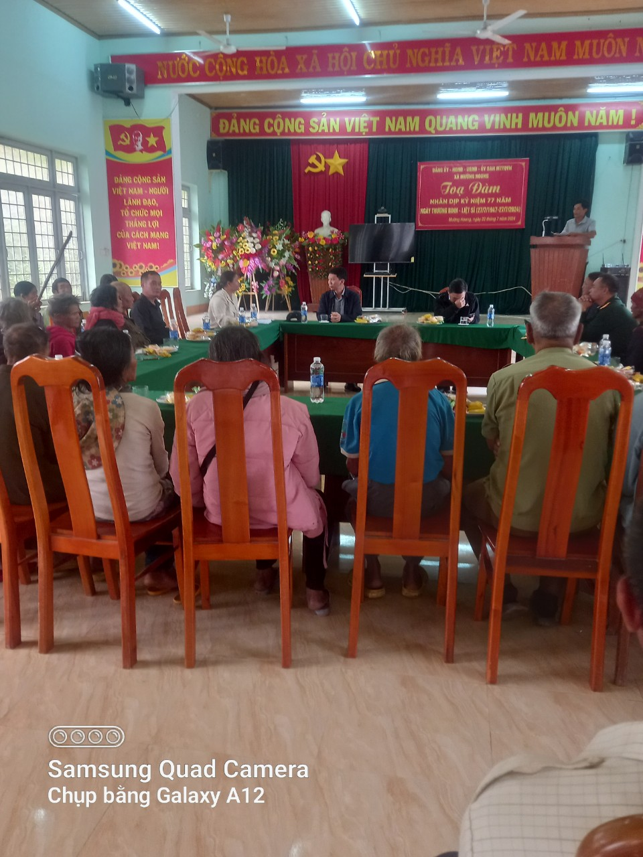

*Bí thư huyện ủy Thải văn tưởng, Đc Đổ sum, Lê Viết Nhân và các đc lãnh UBND xã thăm hỏi, tặng quà cho người có công tại xã Mường Hoong*

